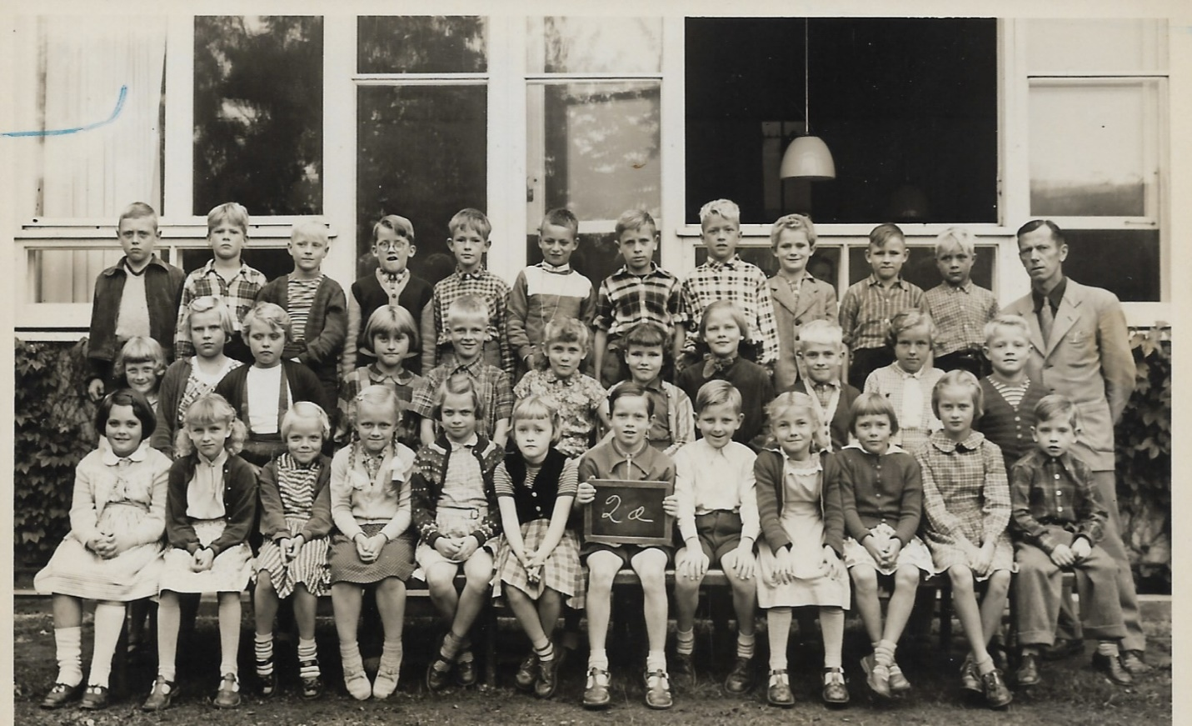

2. æ med navne
Bageste række fra venstre:
??, Kurt, Preben Johansen, Leo Juncker, Kim Nørgård, ??, ??, ??, Jan, ??, Tolf?
Midterste række fra venstre:
Vivi, Anne Lise, ??, ??, Jens Gregersen, ??, ??, Jens- Jakob Gross, ??, Jørgen Johansen
Forreste række fra venstre:
??, ??, Sonja, Inge Dircksen, Jytte Larsen, Jytte Mortensen, ??, ??, Birgitte, ??, ??, Lasse
Klasselærer Velding Andersen

